波形发生及整形实验报告
- 实验原理
- 带通滤波器原理：
带通滤波器是指能通过某一频率范围内的频率分量、但将其他范围的频率分量衰减到极低水平的滤波器，与带阻滤波器的概念相对。一个模拟带通滤波器的例子是电阻-电感-电容电路（RLC circuit）。这些滤波器也可以用低通滤波器同高通滤波器组合来产生。
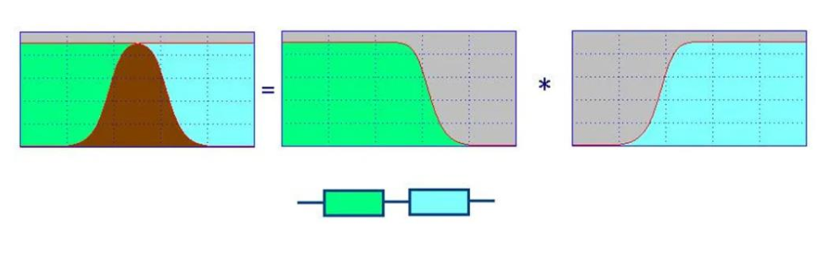
带通滤波器原理
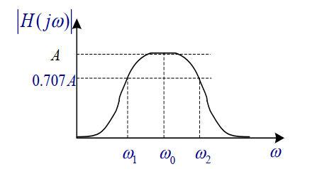
带通滤波器不同频率通过情况
- 文氏振荡电路原理：
从电路构成看，电路由两个“桥臂”构成，R1、RF构成负反馈桥臂，并联RC网络和串联RC网络再串联构成正反馈桥臂。也就是说，文氏桥振荡器既有正反馈，又有负反馈。频率无穷低时，即f趋于0时，f0/f趋于无穷大，总增益趋于零。频率无穷高时，即f趋于∞时，f/f0趋于无穷大，总增益趋于零。
- 方波、三角波发生电路原理：
方波三角波发生电路可以分为两个部分，一是由R1、R2、R3运算放大器组成的滞回比较器，用于产生方波；二是由R、C运算放大器组成的积分电路，对滞回比较器输出的方波进行积分，输出三角波，并通过R1引回滞回比较器的正向输入端，使得滞回比较器可以工作并控制方波的频率。
滞回比较器的正向输入端的电位过零点时，输出就会反向，并通过稳压管使输出维持不变，积分器进行反向积分，通过R1影响滞回比较器的正向输入端电位。当|Uo2|达到某个值时，正向输入端的电位过零点，输出又反向。周而复始，就形成了方波与三角波。
- 555定时器构成施密特触发器原理：
两只晶体管的发射极连接在一起。该电路也有两个稳定状态，但它是靠电位触发的。它有两个稳态，两个稳态的相互转换取决于输入信号的大小，当输入信号电位达到接通电位且维持在大于接通电位时，电路保持为某一稳态；如果输人信号电位降到断开电位且维持在小于断开电位时，电路迅速翻转且保持在另一状态。
- 实验电路
- 带通滤波器
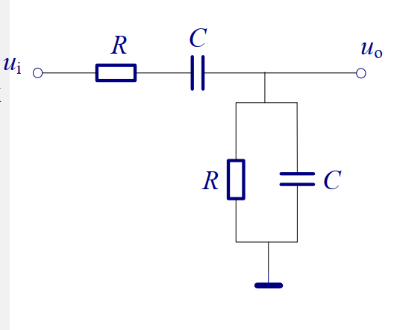
- 文氏振荡电路
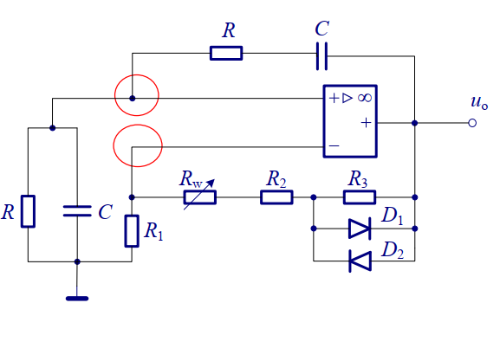
- 方波、三角波发生电路
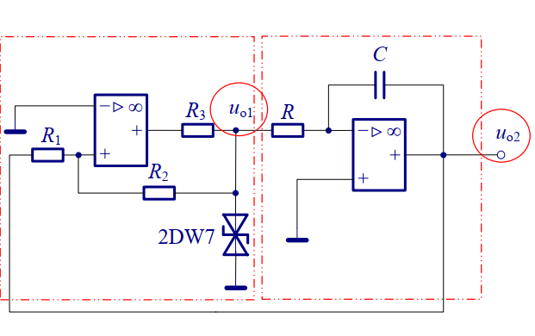
- 555定时器构成施密特触发器
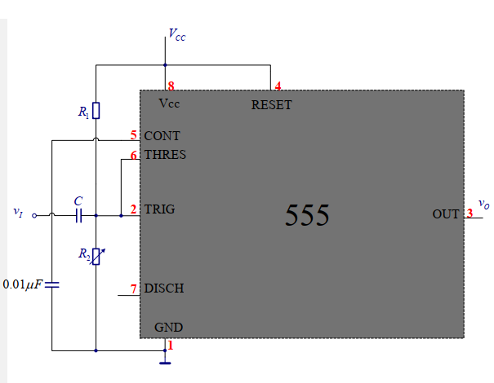
- 实验过程
  - 带通滤波器
根据$f_{0}=\frac{1}{2πRC}$计算各参数使得输入为1kHz方波时，输出为1kHz正弦波。计算得到R=1600Ω，C=0.1μF，按电路图连接电路，用示波器观察输入输出。接线图如下图所示。
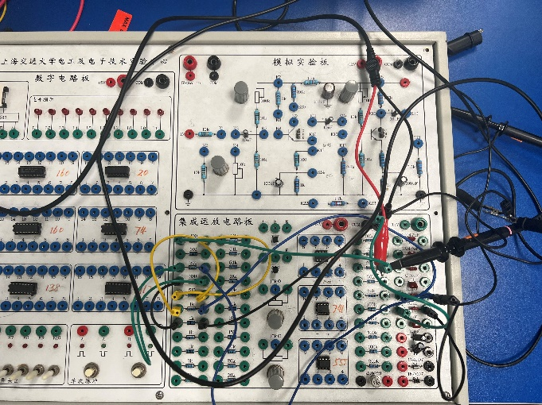

  - 文氏振荡电路
根据$f_{0}=\frac{1}{2πRC}$计算各参数使得电路产生1kHz正弦波。计算得到R=1600Ω（由于实际条件限制，选择其中一个为1610Ω），C=0.1μF，R₁=R₂=R₃=10kΩ，R_{w}为10kΩ的电位器，按电路图连接电路，调节R_{w}，用示波器观察输出。去掉二极管后再次观察波形。接线图如下图所示。
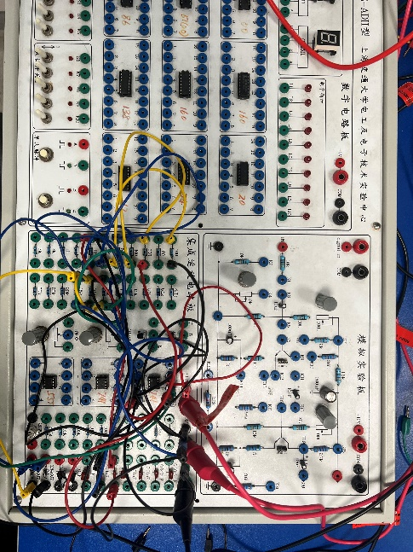

  - 方波、三角波发生电路
为了使u_{o1}输出500Hz方波，u_{o2}输出500Hz三角波，经计算与尝试，选取各参数为C=0.1μF，R=R₁=10kΩ，R₂=20kΩ，R₃=3kΩ，按电路图连接电路，用示波器观察输出。接线图如下图所示。
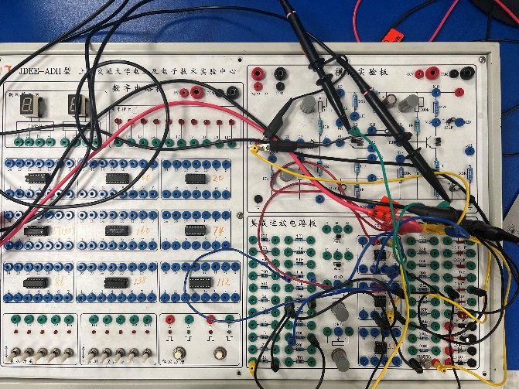
  - 555定时器构成施密特触发器
选取电源电压为5V，输入信号为500Hz，3Vpp的正弦信号，选择R₁=10kΩ，R₂为10kΩ的电阻器。改变R₂的值，用示波器观察输出波形。
- 实验结果与结果分析
  - 带通滤波器
实验输入与输出的示波器图像如下图所示（蓝色为输入，黄色为输出）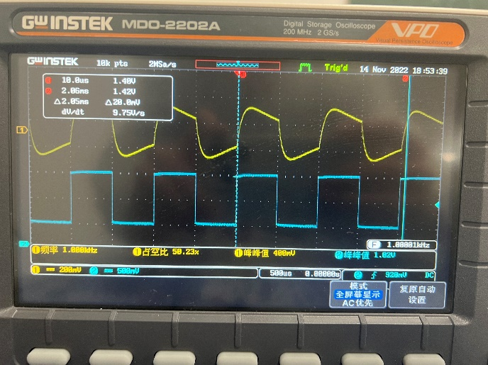
可见并没有产生理想的正弦波，发生严重失真，我认为是因为通过了其他频率的波，即通频带过宽，导致其他频率的波幅值很大，混杂在其中，形成了这样的图像。
  - 文氏振荡电路
电路产生的波形如图所示，可见产生了理想的正弦波
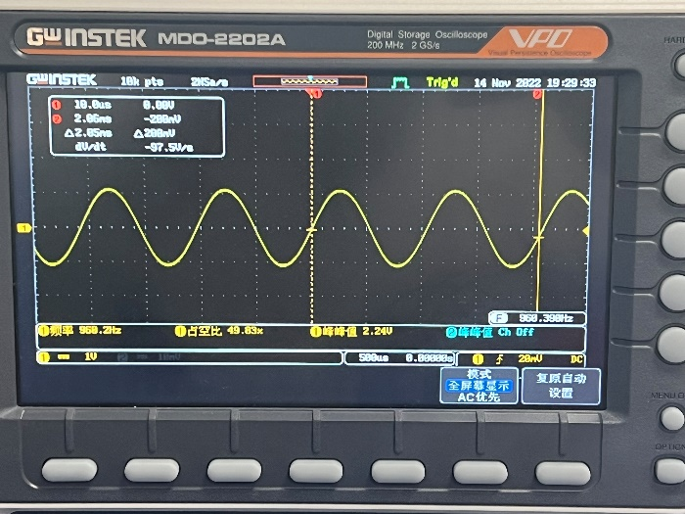
频率为968.2Hz，与预期的1kHz十分接近，但仍有误差。产生误差的原因是元件并不能做到精确的选取，只能选择近似的参数进行电路搭建，所以很难得到精确的1kHz。
去掉二极管后波形消失，可见二极管起到了稳定电路的作用。
  - 方波、三角波发生电路
电路产生的波形如下图所示，可见产生了理想的方波和三角波
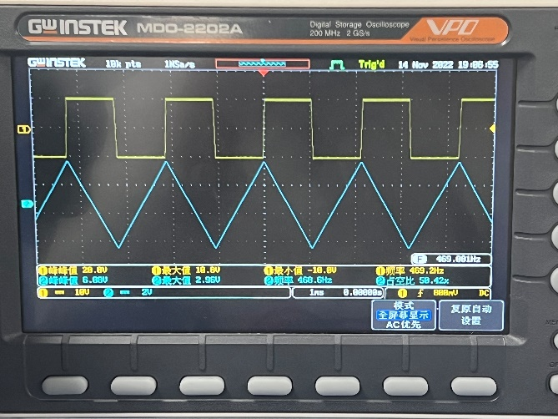
频率分别为469.2Hz、468.6Hz，与预期的500Hz很接近，而误差的原因与上面相同，即元件参数选取了近似值，无法做到精确。
去掉稳压二极管后波形消失，如下图所示。
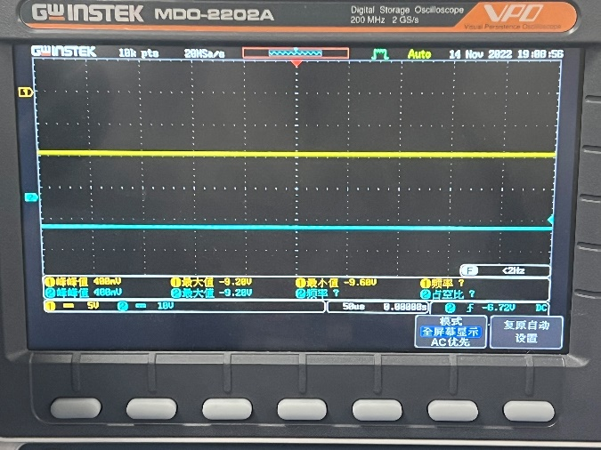
可见稳压二极管有稳定电路的作用。
  - 555定时器构成施密特触发器
先将R₂的阻值调节到最大，即R₂=R₁=10kΩ，示波器波形如下图所示
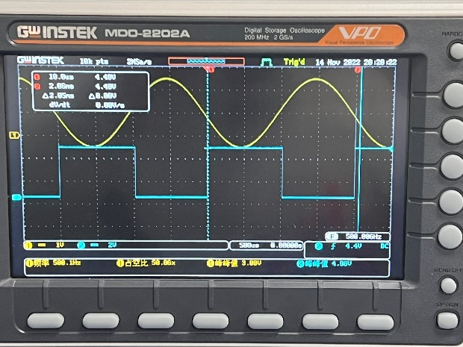
得到了占空比约50%的方波。而不断将R₂的阻值调小，得到波形如下图所示
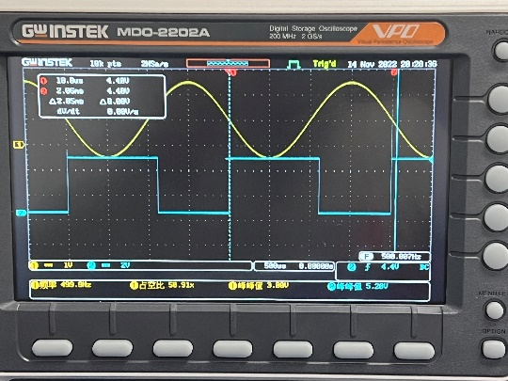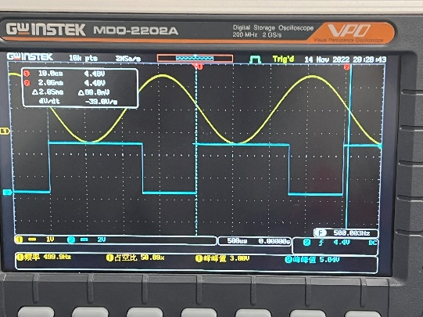
可见随R₂的阻值减小，占空比提高。而当R₂的值小于某固定值后，电路无法继续维持稳定，波形消失。如下图所示。
